

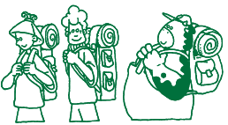
Fotozoektocht

Materiaal:
- één kaart (pag. 4) per groep
- foto’s (pag. 5-10) per groep
- fluo hesjes (voor de veiligheid van de leerlingen)

Kerndoel:
De leerlingen kunnen samenwerken.
De leerlingen kunnen het nummer van elke foto juist plaatsen op de kaart van de omgeving.
De leerlingen kunnen zich ruimtelijk oriënteren in de omgeving van huize Radeske.

Eindtermen:
3.5 Kinderen tonen de bereidheid zich te oefenen in omgangswijzen met anderen waarin ze minder sterk zijn.
6.11 Kinderen kunnen enkele soorten kaarten hanteren gebruik makend van de legende, windrichting en schaal.
6.14 Kinderen tonen zich in hun gedrag bereid rekening te houden met andere weggebruikers.

Doelen:
Basisattitudes:
0.5 Kinderen werken samen.

Mens en medemens
4.9 Kinderen kunnen leiding volgen of meewerken.
4.10 Kinderen kunnen leiding geven.

Mens en ruimte:
9.9 Kinderen kunnen gebruik maken van diverse voorstellingen van de ruimte.
- de voor hen bekende plaatsen kunnen terugvinden op een plattegrond, een luchtfoto
9.17 Kinderen zien in dat menselijk verkeer altijd risico’s inhoudt.
9.18 Kinderen bewegen zich op een verantwoorde manier en dragen zo bij tot de eigen veiligheid en die van anderen.
Beginsituatie:
De leerlingen hebben al minstens één keer onder begeleiding van de leerkracht, door de Heidriestraat, Heidestraat, Stenenstraat en Eerselingenstraat gewandeld.


Uitleg:
Verdeel de leerlingen in groepjes van 4 à 5 leerlingen.
Geef elk kind een fluo hesje, zodat ze opvallen in de straat.
Laat hen goed opletten in het verkeer. Er rijden bijna geen auto’s
door de straten, maar wijs de kinderen erop om heel voorzichtig zijn!

In elke groep wordt een leerling aangeduid als leider. Deze persoon krijgt een kaartje van de omgeving (zie pagina 4) en 12 foto’s. Deze kan je afdrukken in kleur en plastificeren of zwart-wit meegeven op A4 papier (zie pagina 5 – 10). Het is niet de bedoeling dat de leider de opdracht alleen uitvoert en de anderen er zomaar bijlopen. Leg de nadruk op het samenwerken en overleggen in groep!

Op het kaartje van de omgeving staan 12 cirkeltjes en op elke foto vind je een nummer. Het is de bedoeling dat de leerlingen in elke cirkel van het kaartje, het juiste nummer schrijven.
Om het veilig te laten verlopen leg je best de nadruk: Niet om ter snelst, maar om ter best!

Evaluatie
Neem nadien de tijd om de activiteit te evalueren.
Richtvragen: → Vonden jullie het leuk?
→ Welke foto’s waren moeilijk/gemakkelijk te vinden?
→ Hoe zijn jullie te werk gegaan?
Het beste bekijken de kinderen de kaart en gaan naar een cirkeltje.
Als de kinderen foto per foto werkt, duurt hun tocht veel langer.

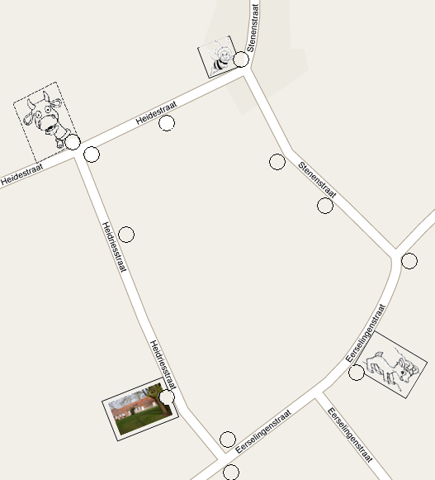
Kaart

Foto’s

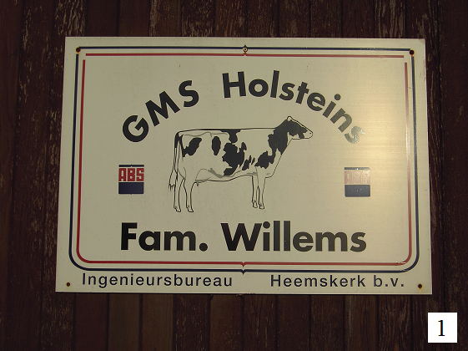

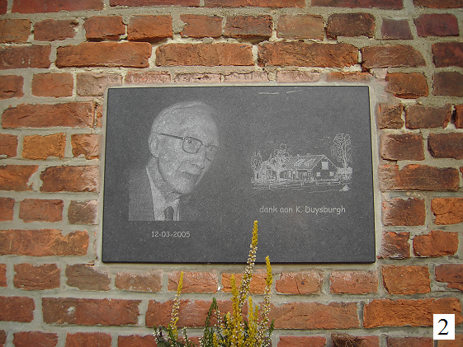

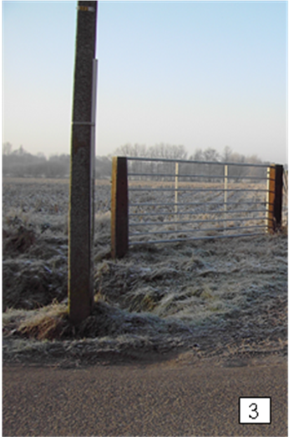

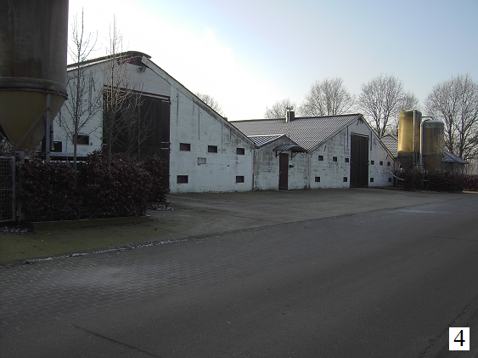

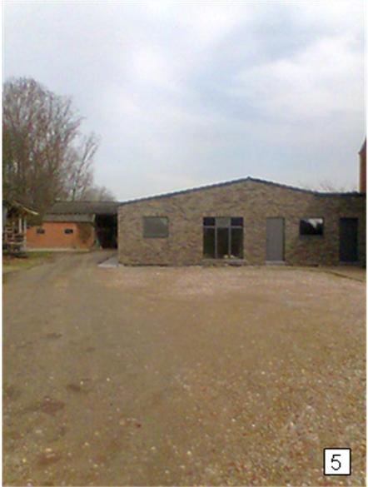

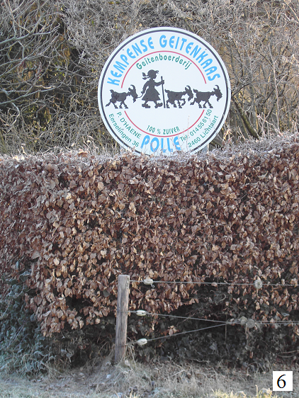

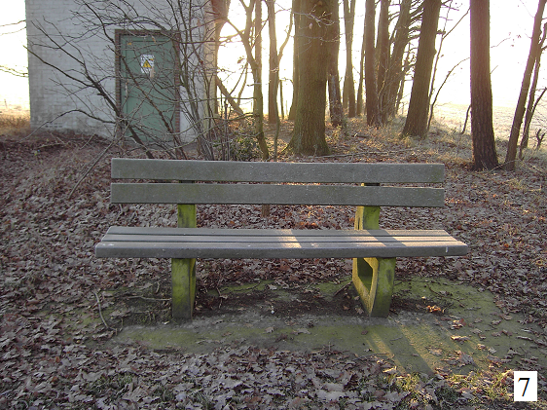

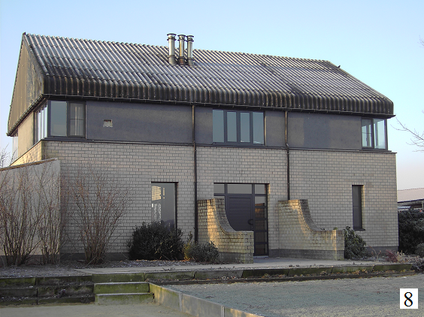

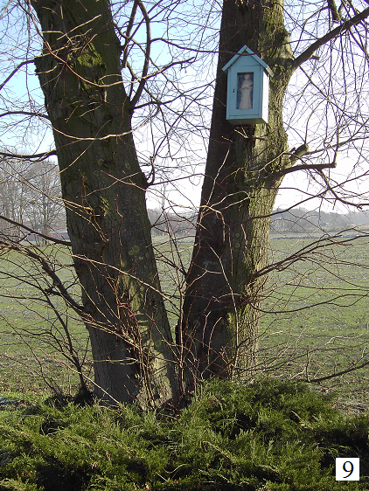

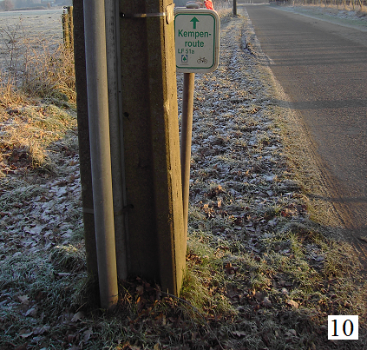

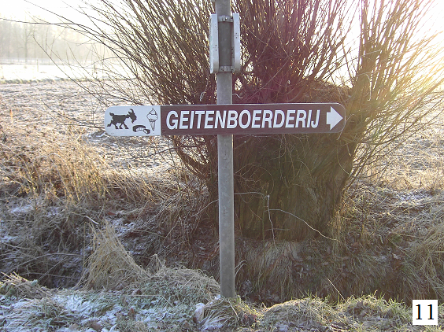

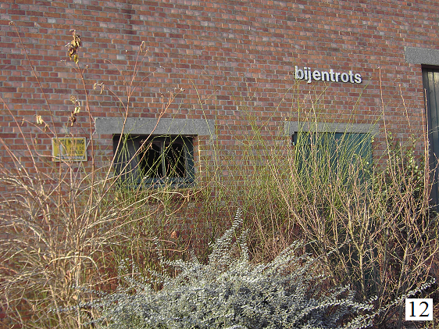
Verbetersleutel



